6. Teljesítmény

Performance

Természetesen a lehető legalacsonyabb válaszidőre kell törekednünk (weboldalak esetén ez optimálisan azonnali, vagy kevesebb, mint 0.1mp), és minél nagyobb áteresztőképességre (az adatbázis mérete későbbi felhasználók számától függene) egyidejűleg minél több felhasználó kiszolgálására, illetve kapacitásra kell törekedni.

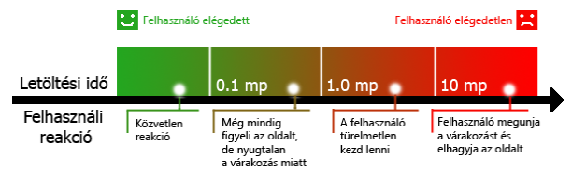

A telepítendő alkalmazás szempontjából túl nagy hardverigények nem lenne kb 1 böngésző futtatásához elegendőek, a fejlesztők szemszögéből meg ismételt többszöri teszteléssel lehet a kívánt teljesítményt elérni.

7. Támogatottság

Supportability

Az alkalmazás működése során mentünk részletes naplókat, a hibakeresés illetve optimalizálás segítésére.

Megfelelő utánajárással, és kötelezőek betartásával használnánk a weboldal készítéshez (HTML, Javascript, miegymás) - frontend- illetve backendes API, ezentúl a felhasználók adatkezelésével kapcsolatos szabványokat.

8. Tervezési korlátozások

Design Constraints

Szükséges a megfelelő többrétegű kliens-szerver architektúra kialakítása, illetve hogy a leggyakrabban használt böngészők, illetve operációs rendszerek támogassák az appunkat.

Használt nyelvek:

* html/xml
* css
* javascript
* java
* MySQL
* (PHP)